Лабораторна робота №1
ПОТОКИ. КЛАС THREAD. ПРІОРИТЕТИ ПОТОКІВ

Хід виконання роботи

Завдання 1: Реалізуйте програму на C#, яка створює два потоки:
Перший потік виводить числа від 1 до 40 з паузою 200 мс.
Другий потік виводить літери від A до Z з паузою 300 мс.
Використайте методи Start(), Sleep() та властивість Name.

У ході виконання було створено програму з класами LetterThread для виводу літер та NumThread для чисел.
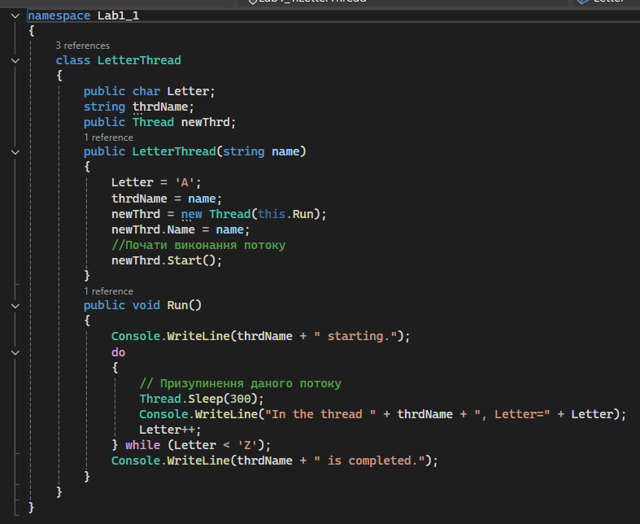
Рисунок 1.1 – Клас LetterThread

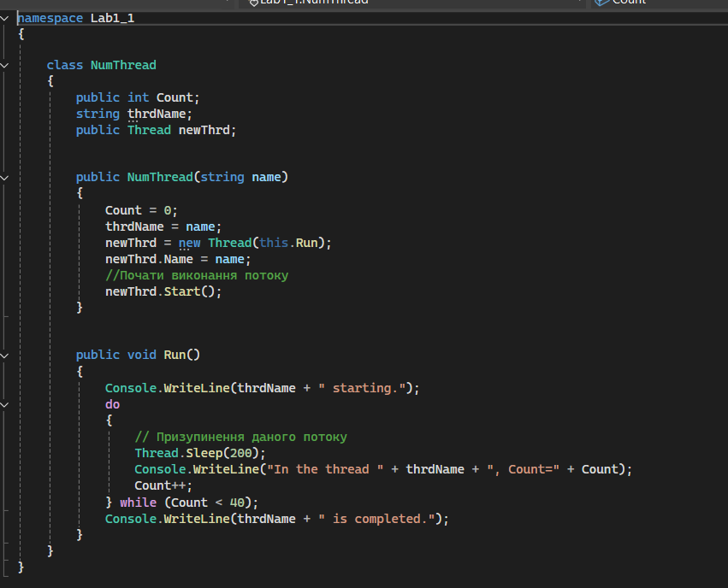
Рисунок 1.2 – Клас NumThread

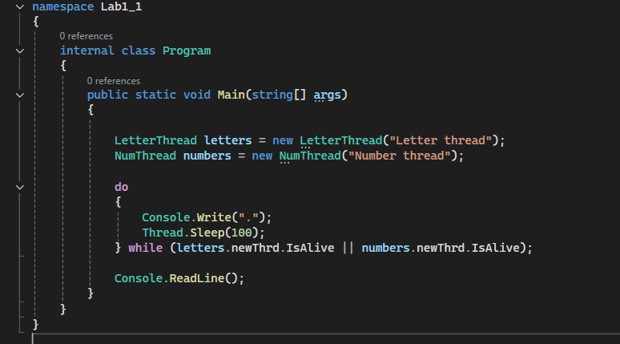
Рисунок 1.3 – Основна програма

При запуску програми можна помітити як потоки працюють паралельно.
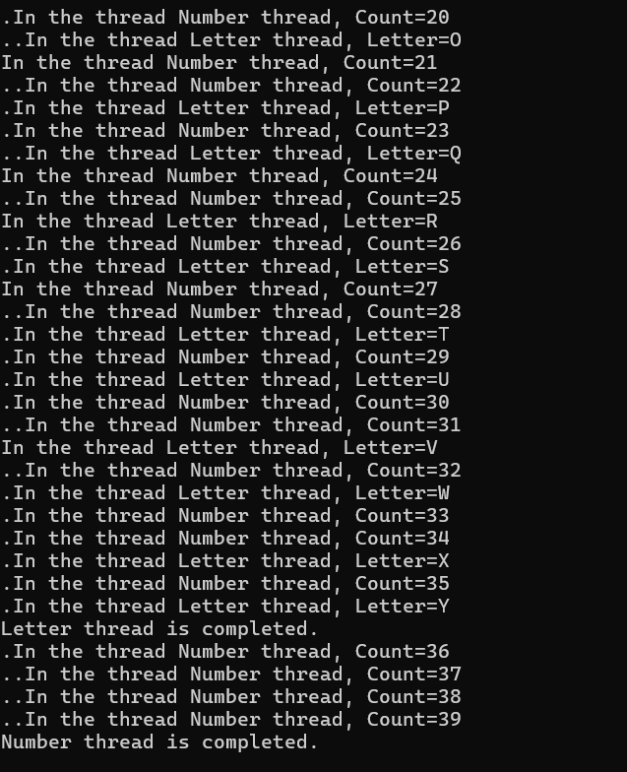
Рисунок 1.4 – Результат запуску програми

Відповідь на питання до звіту: Багатозадачність у межах процесу реалізується через потоки (threads), які одночасно виконують різні фрагменти коду, використовуючи спільну пам'ять. Це дозволяє програмі використовувати ресурси ефективніше та мати кращу продуктивність, оскільки система швидко перемикає ресурси процесора між цими потоками або виконує їх паралельно на різних ядрах.

Завдання 2: Створіть програму, яка запускає три потоки:
Два пріоритетні (звичайні).
Один фоновий.
Організуйте так, щоб фоновий потік виконував нескінченний цикл з
повідомленням у консоль.

Для виконання завдання було створено нову консольну програму з класами NumThread – потік-лічильник та BgThread – фоновий потік що виводить повідомлення (крапки).

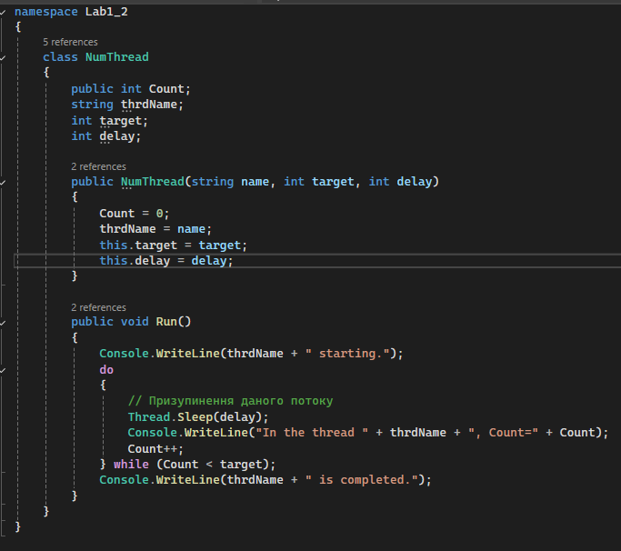
Рисунок 1.5 – Клас NumThread

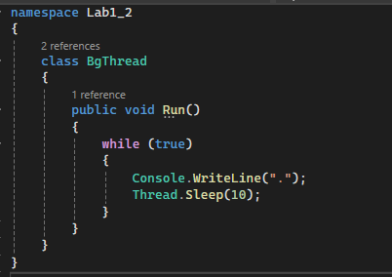
Риунок 1.6 – Клас BgThread

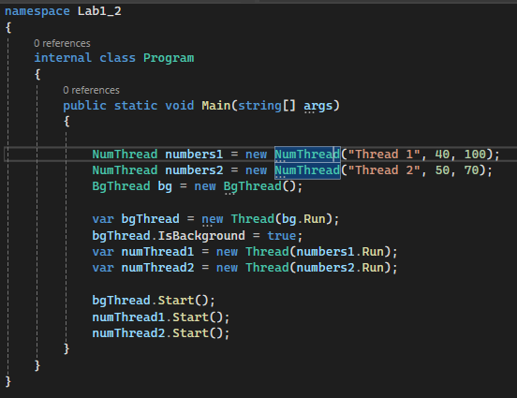
Рисунок 1.7 – Код основної програми
Програма виводить повідомлення обох лічильників та крапки між ними, але перестає виводити крапки з фонового потоку при завершенні потоків лічильників.
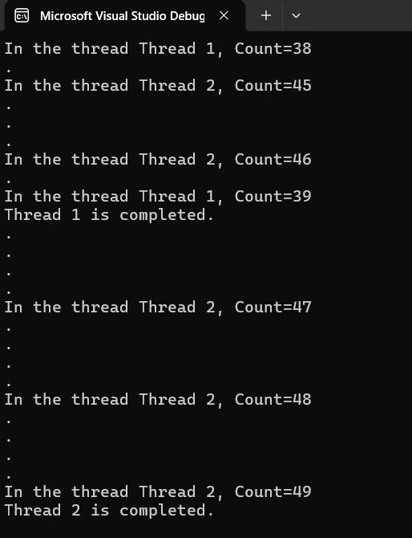
Рисунок 1.8 – Результат запуску

Відповідь на питання до звіту: одразу після завершення роботи пріоритетних потоків робота фонових потоків завершується.

Завдання 3: Створити багатопотокову програму, задати різні пріоритети для потоків. Кожен потік виконує підрахунок до 100 млн. Після завершення роботи програми визначте кількість ітерацій, виконаних кожним потоком, та розрахуйте відсотковий розподіл процесорного часу.

Для завдання було створено клас NumThread що створює потік що робить підрахунок до 100 млн та написано функцію GenerateThreads у класі Program що отримує в якості параметра список приорітетів потоків, створює екземпляри NumThread з відповідними приорітетами та підводить підсумки.

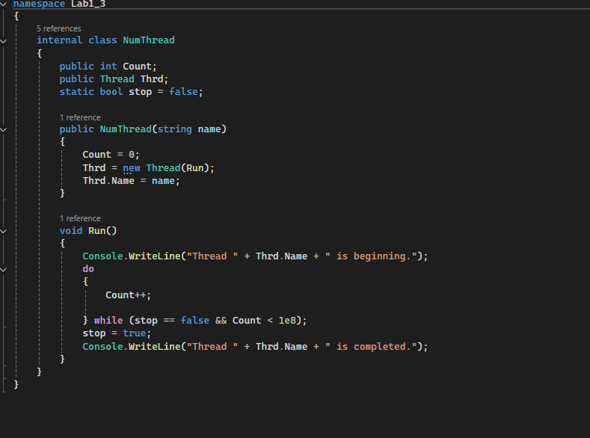
Рисунок 1.9 – Клас NumThread

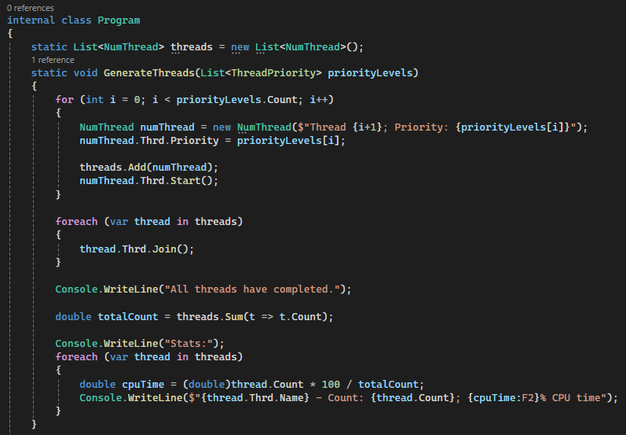
Рисунок 1.10 – Функція GenerateThreads

Після цього було досліджено варіанти згідно з завданням.

Варіант 1) Потоків – 3 шт. (пріоритети: середній, вище середнього,
найвищий).
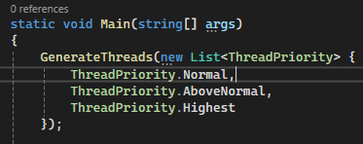
Рисунок 1.11 – Код для дослідження варіанту

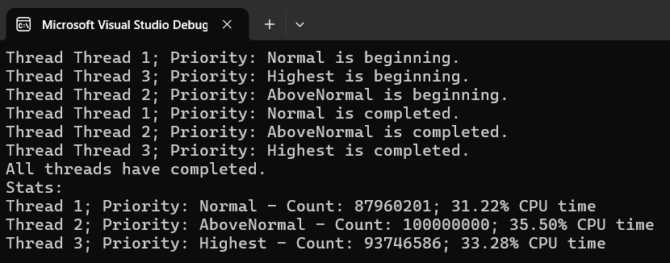
Рисунок 1.12 – Результат виконання

Варіант 2) Потоків – 5 шт. (пріоритети: найвищий, найнижчий, вище
середнього, середній, нижче середнього).
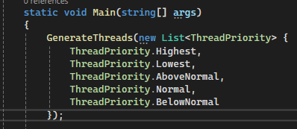
Рисунок 1.13 – Код для дослідження варіанту

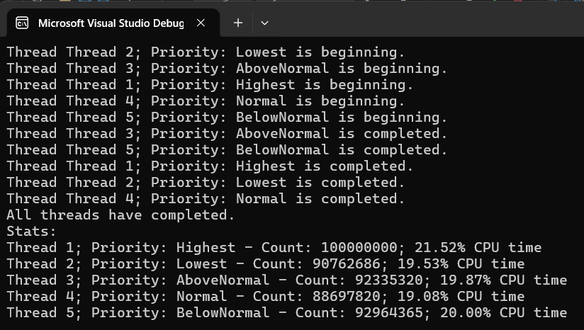
Рисунок 1.14 – Результат виконання

Варіант 3) Потоків – 4 шт. (пріоритети: найнижчий, вище середнього, нижче середнього, найвищий).
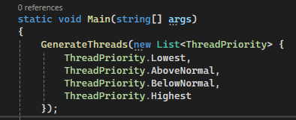
Рисунок 1.15 – Код для дослідження варіанту

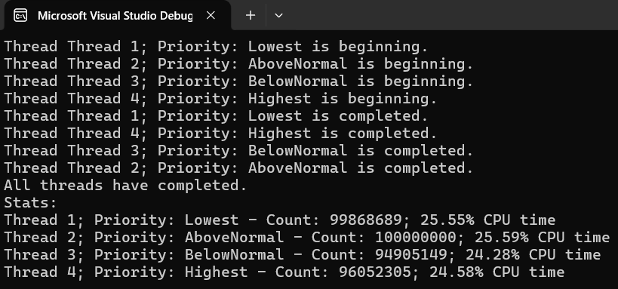
Рисунок 1.16 – Результат виконання
Варіант 4) Потоків – 6 шт. (пріоритети: середній, нижче середнього, вище середнього, найвищий, найнижчий, середній).
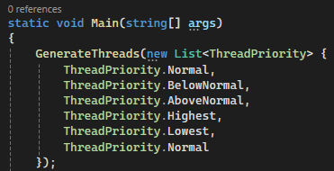
Рисунок 1.17 – Код для дослідження варіанту

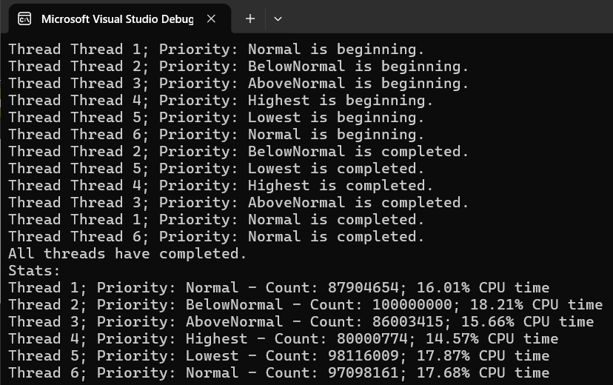
Рисунок 1.18 – Результат виконання

Відповідь на питання до звіту: встановлення високого пріоритету не гарантує, що потік отримає найбільше процесорного часу. Пріоритет у C# має роль «поради» планувальнику Windows, та не є жорстким правилом. На реальний розподіл часу впливають наявність вільних ядер ЦП, очікування потоком операцій введення-виведення або звільнення блокувань, а також механізми самого планувальника Windows, такі як Priority Boost для запобігання «голодуванню» низькопріоритетних завдань та динамічний розподіл квантів часу для підтримки загальної чуйності системи.

